《Windows审计策略》说明

# 实验指导书说明

## 任务二

在任务二中第（4）步中的三张操作截图演示的操作顺序可能不够清楚，现重新梳理如下：

1. 点击“高级”

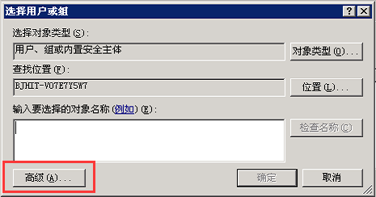

1. 点击“立即查找”，在列表中选择“Everyone”用户，点击“确定”

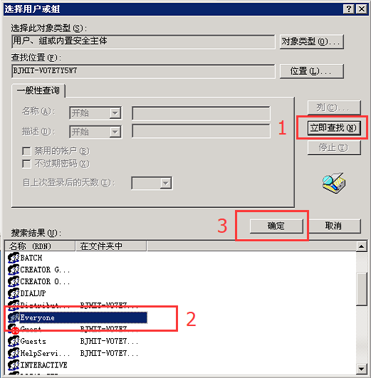

1. 点击“确定”，按照第（5）步进行操作。

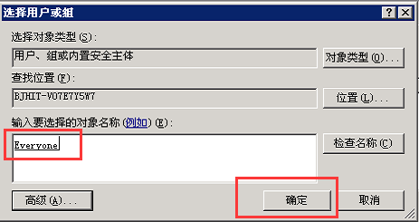

第（5）步执行完成后，注意要删掉“测试保密.vsd”文件，测试刚刚设置的“删除”事件记录功能。

第（6）步中要找的事件应该在前几项事件中，注意对象名称一定为“······/测试保密.vsd”。

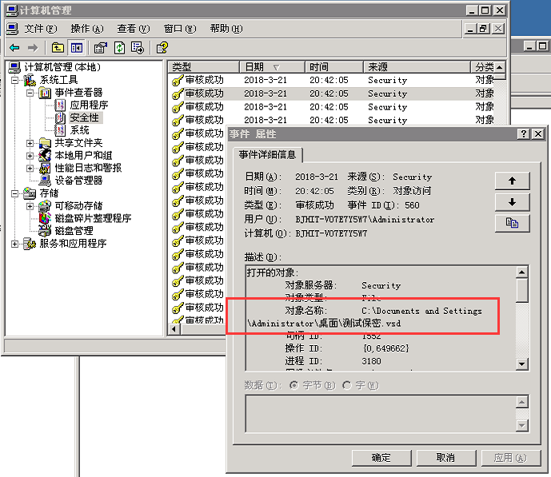

## 任务三

在进行账户创建时可能出现如下错误提示：

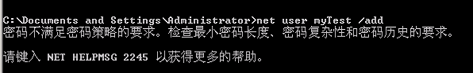

这是由于任务一时对密码长度和密码复杂性做了设置，可以清除任务一中的设置后重试；也可以设置较为复杂的密码，大家可以尝试到底什么样的密码可以通过，命令为:“net user 账户名 密码 /add”。

